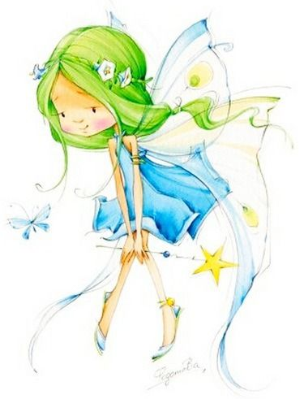
18 listopada z inicjatywy uczennicy klasy 5b oraz Samorządu Szkolnego w szkole przy ulicy Kościuszki 13 obchodziliśmy Międzynarodowy Dzień Postaci z Bajek.
Tego dnia szkolne korytarze zapełniły się kolorowymi postaciami z różnych bajek. Nasi uczniowie wykazali się dużą kreatywnością, pomysłowością i fantazją, prezentując swoich ulubionych bohaterów bajkowych. Ten piatkowy dzień był wyjątkowo wesoły i kolorowy.
Opiekun Samorządu

